

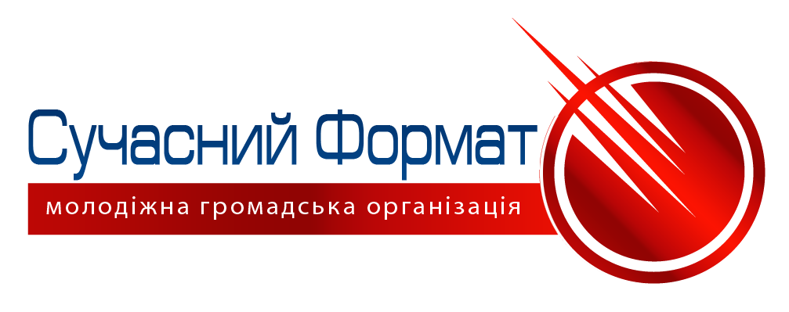

П О Л О Ж Е Н Н Я
про проведення Всеукраїнського конкурсу
"Зніми свій фільм про проблему, що тебе хвилює!"

І. Організатори Конкурсу
1.1. Організатори Всеукраїнського конкурсу "Зніми свій фільм про проблему, що тебе хвилює!" (надалі – Конкурс) – Житомирська обласна молодіжна громадська організація «Сучасний Формат» за підтримки Представництва Фонду імені Гайнріха Бьолля в Україні.
ІІ. Мета і завдання Конкурсу:
2.1. Мета Конкурсу – за допомогою сучасних інформаційних технологій привернути увагу громадськості до суспільних проблем, попередити виникнення таких проблем шляхом активізації участі молодого покоління у процесах прийняття рішень на різних рівнях (локальному, регіональному, всеукраїнському).
2.2. Завдання Конкурсу:
- привернути увагу громадськості до актуальних суспільних проблем;
- виховувати активну громадянську позицію у молодого покоління;
- проводити профілактику негативних явищ у середовищі дітей, підлітків та молоді;
- створювати умови для інтелектуального самовдосконалення дітей, підлітків та молоді, творчого розвитку особистості;
- утверджувати патріотизм, духовність, моральність та формувати загальнолюдські цінності дітей, підлітків та молоді;
- підтримувати, підлітків та молодь з особливими потребами;
- залучати підлітків та молодь до змістовного дозвілля.
2.3. Основні напрямки Конкурсу:
В рамках Конкурсу виокремлено декілька основних тем: захист навколишнього середовища, екологія, права людини, проблема зміни клімату, гендерна політика, здоров’я, корупція, соціальні проблеми, інші актуальні напрямки.
ІІІ. Учасники та умови проведення Конкурсу:
3.1. Учасники Конкурсу – підлітки і молодь. Участь у Конкурсі можуть брати як окремі особи, так і групи осіб, представники молодіжних та дитячих громадських організацій.
3.2. Територія охоплення Конкурсу – усі регіони України.
3.3. Для участі у Конкурсі необхідно подати наступні матеріали:
3.3.1. Заповнену анкету учасника.
3.3.2. Одну відео роботу – короткометражний відеоролик (тривалість - від 20 до 120 секунд);
У підготовці відеоролику бажано дотримуватися наступних параметрів:
- відео кодек: H.264, MPEG-2, DIVX або MPEG-4;
- aspect ratio: наприклад, 4:3, 16:9;
- резолюція: 720x480 (16:9, стандарт NTSC) або 720x576 (4:3, PAL-DV);
- аудіо формат: MP3,WAV, AAC, AC3;
- кадрів в секунду: 29,97 (для NTSC) та 25 (для PAL-DV);
- формат – avi, mov, mpg.
Відеоматеріали надсилаються на DVD-дисках.
Відео-роботи, представлені для участі у Конкурсі, мають бути українською або російською мовами, або перекладені на них (закадровий голос, субтитри, дубляж).
3.3.3. Письмову згоду автора(ів) на використання представлених робіт і/або їх уривків для фестивальних показів, у передачах про Конкурс (фестиваль) та під час навчально-виховних заходів.
3.4. У Конкурсі беруть участь авторські роботи різних жанрів і творчих рішень.
3.5. Критерії оцінки конкурсних робіт:
- зміст (сюжет), що відображає тему відеоролику;
- оригінальність творчого задуму, композиційного рішення;
- нестандартність, емоційність ідеї сценарію, роботи;
- панорама розкриття теми;
- наявність індивідуальних творчих прийомів;
- якість виконання;
- колорит, наочність.
3.6. Термін приймання заявок для участі у Конкурсі: до 25 серпня 2010 року.
3.7. Заявки і конкурсні роботи для участі у Конкурсі приймаються за адресою: майдан Путятинський, 4, оф.101, м. Житомир, 10002.
3.8. Найкращі конкурсні роботи учасників, будуть представлені на Фестивалі конкурсних робіт "Зніми свій фільм про проблему, що тебе хвилює!" (надалі - Фестиваль), який відбудеться 17 вересня 2010 р. у місті Житомирі.
3.9. Участь у Конкурсі – безкоштовна. Учасник Конкурсу самостійно оплачує усі витрати по пересилці матеріалів для участі у Конкурсі. Організатори Конкурсу при потребі частково покривають витрати на участь у Фестивалі (проживання, харчування, проїзд) іногородніх учасників Конкурсу.
3.10. Організатори Конкурсу залишають за собою право використовувати матеріали, подані на Конкурс, в проведенні Фестивалю, подальших виставок, підготовку та видання інформаційних, рекламних матеріалів, публікацій у ЗМІ, Інтернеті, зі збереженням права інтелектуальної власності автора фотороботи та зазначенням його ім`я.
3.11. Організатори не несуть відповідальності за помилки й неточності, що містяться в наданій заявці. DVD та CD-диски з неякісним зображенням або звуком до участі у Конкурсі допускатися не будуть.
3.12. Конкурсні роботи авторам не повертаються, а стають частиною бази даних Конкурсу.
3.13. Програма та заходи Конкурсу, а також інші питання щодо організації проведення Конкурсу визначаються оргкомітетом.
IV. Журі Конкурсу.
4.1. Для оцінки робіт, допущених до участі в Конкурсі, створюється професійне журі, до складу якого увійдуть фахівці та експерти з наступних сфер: екологія, права людини, PR, освіта, фото та відео-майстерність, режисура, ІТ-технології, громадська діяльність. Попередній склад Конкурсного журі – 9-11 осіб.
V. Нагородження переможців Конкурсу.
5.1. Журі Конкурсу визначає переможців у розрізі поданих конкурсних робіт, з урахуванням конкурсних напрямків.
5.2. Журі Конкурсу нагороджує переможців Конкурсу дипломами та цінними подарунками.
5.3. Усі учасники Конкурсу отримують подяки за участь у Конкурсі.
5.4. Урочисте нагородження переможців Конкурсу відбудеться на Фестивалі конкурсних робіт "Зніми свій фільм про проблему, що тебе хвилює!" 17 вересня 2010 р. у місті Житомирі.
5.5. Партнери і спонсори Конкурсу можуть присуджувати свої призи в будь-якому із конкурсних напрямків.
5.6. Журі Конкурсу може на власний розсуд встановлювати додаткові номінації.

Координати Оргкомітету Конкурсу:
майдан Путятинський, 4, оф.101, 10002 м. Житомир
тел.: 0412 46 10 86, 097 294 37 53
e-mail: mgo_sf@mail.ru, www.sformat.org.ua
Контактна особа: Олександр Мельничук, координатор інформаційних програм Молодіжної громадської організації «Сучасний Формат», тел. моб. (093) 085 27 97.

